Россия, Воронежская область, г. Бутурлиновка, школьное отделение ГОБУ СПО ВО «Бутурлиновский механико-технологический колледж»
Учитель информатики и ИКТ – Вылегжанина Татьяна Викторовна

Тест по теме: «Компьютерные сети»
- Объединение компьютеров для обмена информацией и совместного использования ресурсов называется
а) компьютерная сеть
б) графический редактор
в) передающая среда

2. Программы, файлы данных, принтеры и другие, совместно используемые в сети устройства, называются
а) ресурсами
б) передающей средой
в) компьютерной сетью
г) топологией

3. Установите соответствие:
Компьютерные сети классифицируются по:

1. Типу организации компьютеров в сети
2. По топологии
3. По масштабам
4. По типу передающей среды
а) Одноранговая сеть и сеть на основе сервера
б) Характеризует физическое расположение компьютеров, кабелей и других компонентов сети
в) Локальные, городские, глобальные
г) Проводные, беспроводные

4. Установите соответствие:
По типу организации компьютерные сети бывают:
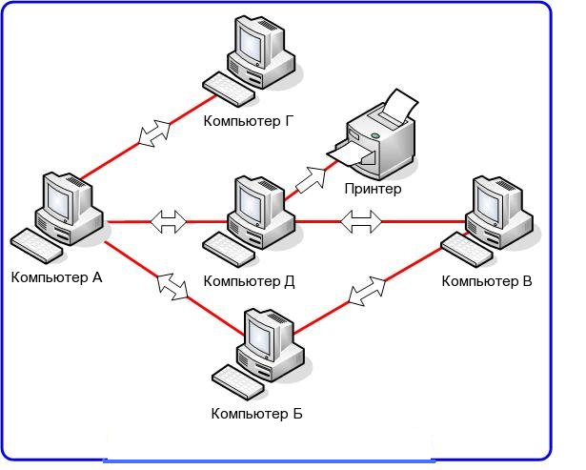
1
а
Одноранговая сеть

б
2
Сеть на основе сервера
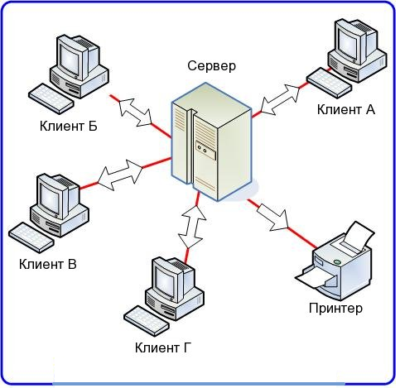

3
в
Беспроводная сеть
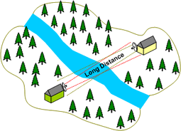

5. Установите соответствие:
1
а
Топология «кольцо»
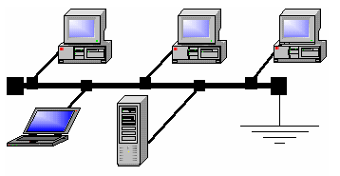

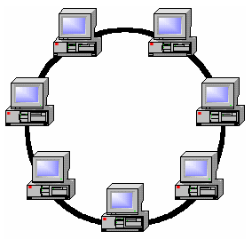
2
б
Топология «шина»

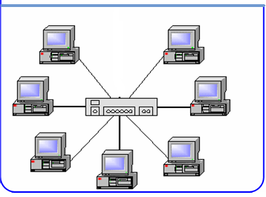
3
в
Топология «звезда»

г
«Смешанная» топология
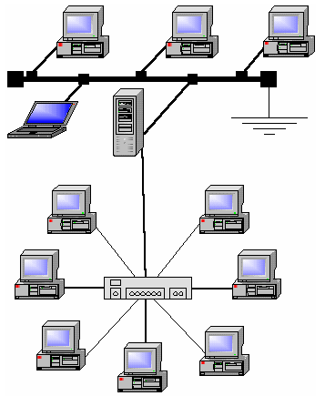
4

6. Установите соответствие передающих сред:
а
Витая пара
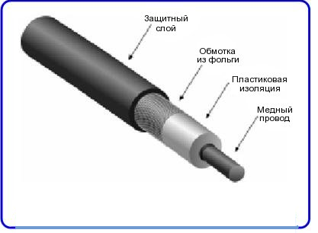
1

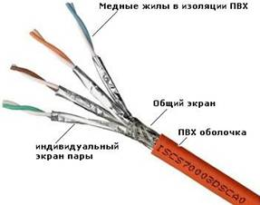
2
б
Коаксиальный кабель

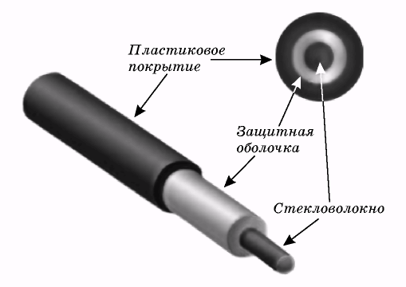
3
в
Оптиковолокно

7. Установите соответствие оборудования для компьютерной сети:
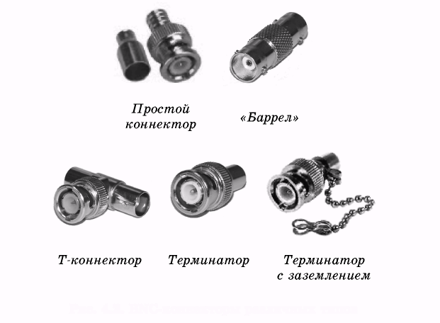
1
а
Терминатор для исключения затухания сигнала

2
б
Т-коннектор для объединения частей коаксиального кабеля и соединения сетевого адаптера с кабелем

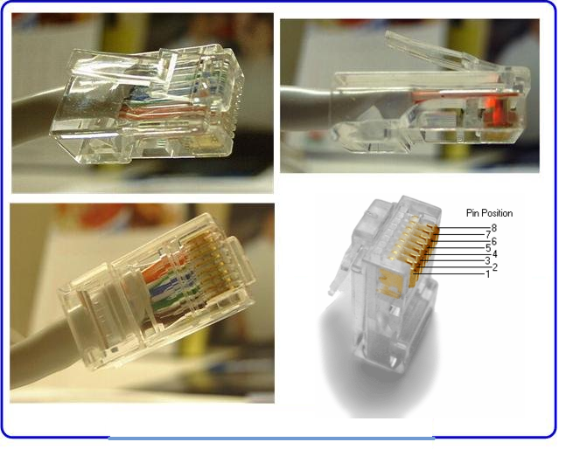
3
в
Коннектор для кабеля «витая пара»

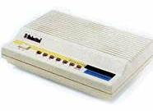
4
г
Модем для выхода в сеть Интернет

8. Установите соответствие:

1. Локальная сеть
2. Городские, региональные сети
3. Глобальные сети
4. Интернет
а) объединяет в себе тысячи локальных, отраслевых, региональных глобальных компьютерных сетей в общее информационное пространство
б) объединяют сотни, тысячи узлов компьютерных сетей во многих странах мира
в) в пределах одного города, региона, связывающие множество
локальных сетей
г) соединение компьютеров в пределах одного помещения, предприятия протяженностью1-2 км

9. Установите соответствие между услугами сети Интернет:

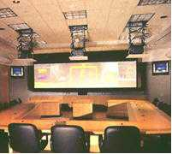
1
а
а
Электронная почта

Электронная почта


2
б
Телеконференции

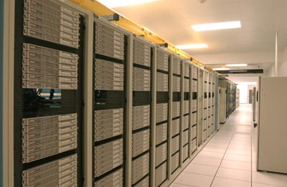
3
в
Файловые архивы
4
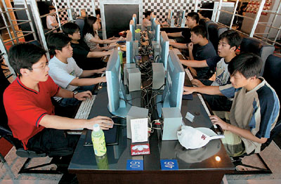
г
Форумы прямого общения (chat)


д
5
Интернет-телефония

10. Выберите все варианты ответов:
а) отличие локальных и глобальных сетей:
б) протяженность
в) в глобальных сетях часто применяются уже существующие линии связи, в локальных сетях они прокладываются заново
г) скорость обмена данными
д) разнообразие услуг
е) сложность методов передачи и оборудования
ж) система обмена письмами между абонентами компьютерных сетей

11.Установите соответствие:

1. Электронная почта
2. Почтовый ящик

3. Телеконференция

4. Файловые архивы

5. Протокол
а) совокупность правил, определяющих формы представления и способы пересылки сообщений, правила совместной работы различного оборудования

б) система обмена информацией между абонентами сети на определенную тему
в) раздел внешней памяти почтового сервера, отведенный для абонента
г) позволяют через Интернет пополнять программное обеспечение
д) система обмена письмами между абонентами компьютерных сетей

12. Установите соответствие:
Поиск информации в сети Интернет осуществляется:
1
а
С помощью поисковых систем

2
б
С помощью поиска по гиперсвязям
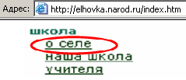

3
в
С помощью адреса Web-страницы

13. Выберите все варианты ответов:
Компьютерные сети классифицируют по типу передающей среды:
а) проводные
б) беспроводные
в) городские

14. Выберите все варианты ответов:
Проводные компьютерные сети классифицируют по типу передающей среды:
а) коаксильная
б) витая пара
в) оптиковолокно
г) региональные
15. Выберите все варианты ответов:
В электронное письмо можно вкладывать:
а) текстовые файлы
б) графические файлы
в) звуковые файлы
г) видеофайлы
д) передающие среды

16. Выберите все варианты ответов:
Для выхода в сеть Интернет по проводной компьютерной сети необходимо наличие оборудования:
а) компьютер
б) сетевой адаптер
в) передающая среда
г) модем
д) звуковой файл

17. Выберите все варианты ответов:
Для работы локальной сети необходимо оборудование:
а) компьютер
б) сетевой адаптер
в) передающая среда
г) графические файлы

18. Выберите все варианты ответов:
Электронный адрес включает в себя:
а) имя пользователя
б) доменное имя почтового сервера
в) разделительные знаки
г) модем

19. Выберите правильный вариант ответа:
Для исключения затухания сигнала в компьютерной сети используется:
а) терминатор
б) коннектор
в) модем

20. Выберите правильный вариант ответа:
Для выхода в сеть Интернет используется
а) модем
б) терминатор
в) коннектор

21. Установите соответствие:

1. WWW
2. Web-сервер
3. Web-сайт
4. Web-браузер
а) клиент-программа для работы пользователя с WWW
б) совокупность технически связанных страниц
в) компьютер в сети Интернет, хранящий Web-страницы и соответствующее программное обеспечение для работы с ними
г) всемирная паутина: распределенная по всему миру информационная система с гиперсвязями, существующая на технической базе Интернет
22. Транспортный протокол (TCP) - обеспечивает: а) разбиение файлов на IP-пакеты в процессе передачи и сборку файлов в процессе получения; б) прием, передачу и выдачу одного сеанса связи; в) предоставление в распоряжение пользователя уже переработанную информацию; г) доставку информации от компьютера-отправителя к компьютеру-получателю.
23. Протокол маршрутизации (IP) обеспечивает: а) доставку информации от компьютера-отправителя к компьютеру-получателю; б) интерпретацию данных и подготовку их для пользовательского уровня; в) сохранение механических, функциональных параметров физической связи в компьютерной сети; г) управление аппаратурой передачи данных и каналов связи
24. Установите соответствие между протоколом и его назначением:
а) протокол передачи гипертекста
б) протокол маршрутизации
в) транспортный протокол
г) протокол передачи файлов
1. НTTP
2. TCP
3. IP
4. FTP
25. Основная характеристика модема: а) скорость приема/передачи б) разрешение экрана в) связь между различными компонентами информации
Ключ к тесту по теме «Компьютерные сети»
а | а | 1-а  2-б  3-в  4-г | 1-а  2-б  3-в | 1-б  2-а  3-в  4-г | 1-б  2-а  3-в | 1-б  2-а  3-в  4-г | 1-г  2-в  3-б  4-а | 1-б  2-д  3-в  4-г  5-а | а, б, в, г, д, е

1-д  2-в  3-б  4-г  5-а | 1-в  2-б  3-а | а,  б | а, б,  в | а,  б,  в,  г | а, б, в, г | а, б,  в | а, б,  в | а | а | 1-г  2-в  3-б  4-а | а | а | 1-а  2-в  3-б  4-г | а

